**REDE LEMBRANÇAS**

**Engenharia de Software**



**ALUNOS:**

Mariana Benigno Salvini – Módulo Usuário

Vitor Francisco Lamounier – Módulo Administrativo

**HISTÓRICO DAS REVISÕES**

|  |  |  |
| --- | --- | --- |
| Nº da Versão | Data (M/D/A) | Descrição da Revisão |
| 1.0 | 05/21/2017 | Entregados requisitos funcionais, não funcionais, regras de negócio, casos de uso, cenários e modelos de relatórios. |
| 2.0 | 06/21/2017 | Entregada do trabalho com os conteúdos de EDS I na introdução e um capítulo para os diagrama de Classes. |
| 2.1 | 07/13/2017 | Atualização do trabalho com as orientações sobre: deixar especificado a divisão das responsabilidades dos autores, requisitos não funcionais de segurança, melhorar as regras de negócio, usar cenários mais complexos, aplicar o CRUD aos cenários que envolverem “manter”, descrever o cenário do relatório. |
|  |  |  |

**Sumário**

INTRODUÇÃO 5

1. DESCRIÇÃO DO PROJETO 5

1.1. Motivação 5

1.2. Proposta 5

1.3. Visão 5

1.4. Objetivos 5

1.5. Diferencial 6

1.6. Funcionamento 6

1.7. Pesquisa de Mercado 6

PARTE 1 – MÓDULO ADMINISTRATIVO 7

1. FUNCIONALIDADES 7

1.1. Descrição Funcional 7

1.2. Fora de Escopo 7

1.3. Técnica para Levantamento de Requisitos 7

2. REQUISITOS E REGRAS DE NEGÓCIO 8

2.2. Requisitos Funcionais 8

2.2. Requisitos Não-Funcionais 9

2.3. Regras de Negócio 10

3. CASOS DE USO 11

3.1. Diagrama de Casos de Uso 11

3.2. Cenários 12

4. RELATÓRIOS 14

4.1. Participações dos Usuários 14

4.2. Login de usuários 14

5 DIAGRAMA DE CLASSES 15

PARTE 2 – MÓDULO USUÁRIO 16

1. FUNCIONALIDADES 16

1.1. Descrição Funcional 16

1.2. Fora de Escopo 16

1.3. Técnica para Levantamento de Requisitos 16

2. REQUISITOS E REGRAS DE NEGÓCIO 17

2.1. Requisitos Funcionais 17

2.2. Requisitos Não-Funcionais 18

2.3. Regras de Negócio 19

3. CASOS DE USO 20

3.1. Diagrama de Casos de Uso 20

3.2. Cenários 21

4. RELATÓRIOS 22

4.1. Perfis mais acessados 22

4.2. Novas Amizades 22

5. DIAGRAMA DE CLASSES 23

# INTRODUÇÃO

## DESCRIÇÃO DO PROJETO

Uma rede social que ajuda a exercitar a memória dos usuários.

### Motivação

Com o aumento do número de pessoas da terceira idade no ambiente virtual e com a ascensão de um mercado acessível para os mesmos, são necessários sistemas que permitam com facilidade uma maior interação entre eles.

### Proposta

A proposta é uma rede social onde idosos podem lembrar de acontecimentos históricos de anos anteriores e poder compartilhar suas próprias lembranças. O administrador pode exibir acontecimentos históricos para ajudar que eles se lembrem.

### Visão

A Visão é desenvolver e aplicar uma rede social onde os usuários possam interagir e exercitar suas memórias com segurança e facilidade.

### Objetivos

#### Geral

O sistema exibir acontecimentos históricos e permitir que os usuários compartilhem lembranças sobre; promovendo uma interação entre eles

#### Específico

Um sistema administrativo onde é possível definir acontecimentos históricos para serem exibidos em seus aniversários.

Os usuários podem participar com suas lembranças e se comunicar entre eles.

#### Meta

Ter um projeto lógico objetivo e um físico funcional.

### Diferencial

O público desejado para a Rede Lembranças deve ter ao menos 14 anos, porém o foco dela será a terceira idade. Deve ser criada uma rede acessível e com facilidade para o uso. Os acontecimentos históricos podem ser cadastrados e gerenciados para exercitar a memória dos usuários ao serem exibidos.

### Funcionamento

O site exibirá acontecimentos ocorridos no mesmo dia, porém anos antes para que seja algo que ele se lembre, o administrador pode cadastrar os acontecimentos, gerenciar os usuários e analisar a participação deles.

O usuário pode compartilhar suas lembranças pessoais, se comunicar via chat com outros usuários e personalizar sua conta.

### Pesquisa de Mercado

#### 1.7.1 Facebook

No dia 4 de fevereiro de 2004 foi lançada a rede social Facebook sobre propriedade privada da Facebook Inc.

O Facebook foi fundado por Mark Zuckerberg,Eduardo Saverin, Dustin Moskovitz e Chris Hughes,com o objetivo de ajudar os calouros da universidade a interagir com outros estudantes. A princípio o site foi limitado pelos fundadores apenas aos estudantes da universidade de Harvard,mas logo foi expandida para outras faculdades.Aos poucos o site adicionou alunos do ensino médio, e mais tarde,para qualquer pessoa com mais de 13 anos.

#### 1.7.2 Instagram

O Instagram é uma rede social online de compartilhamento de fotos e vídeos entre usuários, desenvolvida por Kevin Systrom e Mike Krieger e lançado em outubro de 2010.

A princípio as fotos eram limitadas de uma forma quadrada, usadas por câmeras de dispositivos moveis. Em 2015,houve uma atualização na rede social, sendo possível ser enviadas mídias em qualquer proporção.

### Custos do Projeto

Obs: Os valores são médias aproximadas de acordo com a data da pesquisa, faixas salariais podem ter sido alteradas.

#### Mão de Obra

|  |  |  |  |
| --- | --- | --- | --- |
| Profissional | Valor por Hora | Horas Trabalhadas | Total |
| Gerente de Projetos | R$ 38,80 | 200 horas | R$ 7.760,00 |
| Analista de Sistemas | R$ 21,40 | 150 horas | R$ 3.210,00 |
| Web Designer | R$ 14,50 | 100 horas | R$ 1.450,00 |
| Programador | R$ 20,50 | 100 horas | R$ 2.050,00 |
| DBA | R$ 23,60 | 100 horas | R$ 2.360,00 |
| Tester | R$ 13,50 | 50 horas | R$ 675,00 |
| Total | R$ 17.505,00 | | |

#### Depreciação

|  |  |  |  |
| --- | --- | --- | --- |
| Equipamento | Valor Original | Taxa de Depreciação | Total |
| Notebook I | R$ 2.500,00 | 20% | R$ 500,00 |
| Notebook II | R$ 2.000,00 | 20% | R$ 400,00 |
| Total | R$ 900,00 | | |

#### Valor Total

|  |  |
| --- | --- |
| Custo | Valor |
| Mão de Obra | R$ 17.505,00 |
| Depreciação | R$ 900,00 |
| Total | R$ 18.405,00 |

### Papéis e Responsabilidades

Obs: Estes personagens são fictícios e foram adicionados para fazer uma representação fiel a engenharia de software.

#### Gerente de projeto - Vitor Francisco Lamounier

Contato: vitflamo@hotmail.com

Responsabilidade: É o profissional responsável pelo planejamento, execução e acompanhamento de um projeto. O gerente de projetos precisa possuir habilidades e competências específicas para motivar sua equipe, promover a comunicação.

#### Analista de Sistemas – Mariana Benigno Salvini

Contato: maribsalvini@outlook.com

Responsabilidade: O analista de sistemas é o profissional da área de TI formado em um dos cursos superiores de análise de sistemas, sistemas da Informação, ciência da computação, análise e desenvolvimento de sistemas e outros relacionados a TI.

#### Web Designer – Leandro Torres

Contato: leandrotorresbs@gmail.com

Responsabilidade:

#### Programador – Gleisson Arrabal

Contato: gleissonarrabal@hotmail.com

Responsabilidade:

#### DBA – Igor Ricardo Alves

Contato: igorwytsk@outlook.com

Responsabilidade:

#### Tester – Lucas Joaquim da Silva

Contato: lucasjoaquim147@gmail.com

Responsabilidade:

# PARTE 1 – MÓDULO ADMINISTRATIVO

## FUNCIONALIDADES

### Descrição Funcional

O administrador pode cadastrar e definir acontecimentos históricos para serem exibidos em seus aniversários e permitir usuários participarem com comentários.

O administrador pode analisar a participação dos usuários em cada acontecimento histórico, de maneira geral ou individual. Pode inclusive exportar as respostas as respostas dos usuários para essa análise.

O administrador pode gerenciar as contas de usuário, podendo recuperar senhas, excluir ou privilegiar uma conta (tornando-a uma conta administrativa).

### Fora de Escopo

* Aplicativo Móvel – A aplicação web deve se adaptar aos dispositivos pelos navegadores, sem a necessidade de um aplicativo especifico.

### Técnica para Levantamento de Requisitos

O Levantamento de Requisitos do módulo administrador utilizou brainstorming.

**Brainstorming**

A técnica de brainstorming propõe que um grupo de pessoas se reúnam e utilizem seus pensamentos e ideias para que possam chegar a um denominador comum, a fim de gerar ideias inovadoras que levem um determinado projeto adiante. Nenhuma ideia deve ser descartada ou julgada como errada ou absurda, todas devem estar na compilação ou anotação de todas as ideias ocorridas no processo, para depois evoluir até a solução final.

## REQUISITOS E REGRAS DE NEGÓCIO

### Requisitos Funcionais

**[RF01] *Cadastro de contas administrativas***

O sistema terá contas administrativas que terão funções diferentes das de usuário.

**[RF01.1] *Efetuar login via internet***

O administrador faz login pela internet utilizando e-mail e senha.

**[RF02] *Gerenciar contas de usuário***

O administrador tem privilégios que permitem realizar ações sobre as contas comuns.

**[RF02.1] *Desativar conta de usuário***

O administrador pode desativar contas de usuário que infringiram termos de uso.

**[RF02.2] *Recuperar conta de usuário***

O administrador pode alterar senhas e e-mails relacionados as contas comuns.

**[RF03] *Gerenciar acontecimentos históricos***

O administrador pode cadastras acontecimentos históricos no banco de dados.

**[RF03.1] *Definir acontecimentos para serem exibidos***

O administrador pode escolher o acontecimento para ser exibido a cada dia.

**[RF04] *Fazer postagens especiais***

O administrador pode postar notícias que fogem dos acontecimentos.

**[RF05] *Analisar Participação***

O administrador pode analisar a participação dos usuários nas postagens.

**[RF05.1] *Visualizar número de participantes***

O administrador saberá quantos usuários participaram de cada postagem.

**[RF05.2] *Visualizar participação individual dos usuários***

O administrador pode ver como cada usuário participou, inclusive mídia.

### Requisitos Não-Funcionais

#### 2.2.1. Requisitos de Operação

**[RNF01] *Será desenvolvido para uma plataforma web.***

A rede será feita em HTML, CSS e PHP para funcionar na internet.

**[RNF02] *Importação de arquivos png, jpg e mp4.***

Outros tipos de arquivos podem ser usados no sistema como links externos.

#### 2.2.2. Requisitos de Desempenho

**[RNF03] *Site responsivo***

O sistema deve se adaptar ao dispositivo em qual é exibido.

**[RNF04] *Disponível 24 horas por dia***

O sistema precisa estar sempre disponível para uso.

#### 2.2.3. Requisitos de Segurança

**[RNF05] *Login***

O sistema terá uma ferramenta de login para o acesso das informações.

**[RNF05.1] *Administrador***

O login de uma conta administrativa permitirá o uso do módulo administrativo.

#### 2.2.4. Requisitos Culturais e Políticos

**[RNF06] *Será desenvolvido em língua portuguesa (PT-BR)***

A língua portuguesa é a falada pelo público alvo do sistema.

**[RNF07] *A cor predominante será o verde claro***

É a cor conhecida por trazer paz e harmonia aos ambientes.

**[RNF07.1] *Acessibilidade Visual***

As cores devem ser acessíveis a pessoas com daltonismo.

### Regras de Negócio

**[RN01] *Apenas uma conta por e-mail (administrativo)***

Não é possível criar uma conta usando um e-mail já cadastrado

**[RN02] *Criação de Senhas (administrativo)***

Senha tem que ter entre 8 e 16 caracteres com números

**[RF03] *Apenas um acontecimento pode ser definido por dia***

Não será possível definir mais de um acontecimento histórico para o mesmo dia.

## CASOS DE USO

### Diagrama de Casos de Uso

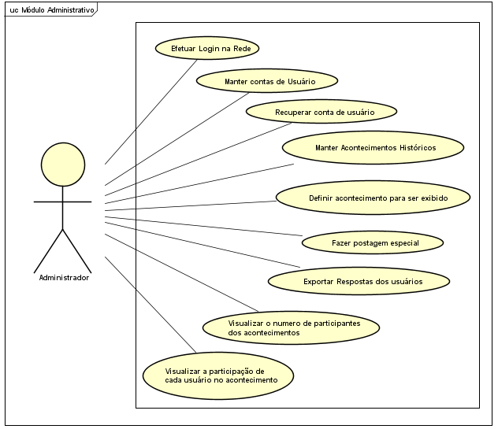

### Cenários

#### Manter Acontecimentos

**Fluxo Ótimo**

Exibir todos os acontecimentos cadastrados, disponibilizar opções para definir, editar, excluir ou adicionar novos e efetuar essas funções.

|  |  |
| --- | --- |
| **Ações Recebidas** | **Ações Realizadas** |
| **2.** O administrador escolhe como opção cadastrar, editar, excluir ou definir um dos acontecimentos. | 1. O sistema exibe os acontecimentos históricos cadastrados. Habilita a opção cadastrar novo, editar, excluir e definir. |
| **4. Caso:**  **4.1.Cadastrar**: O administrador preenche os campos e seleciona a opção “cadastrar”.  **4.2. Editar:** O administrador preenche os campos para alteração e seleciona a opção “editar”.  **4.3.Excluir:** O administrador confirma a exclusão. | **3.**Caso escolha:  **3.1. Cadastrar:** O sistema abre a página de cadastro de acontecimentos.  **3.2. Editar:** O sistema habilita os campos do acontecimento para serem editados.  **3.3. Excluir:** O sistema envia uma mensagem de confirmação de exclusão |
|  | **5. Caso:**  **5.1. Cadastrar:** O sistema armazena os novos dados.  **5.2.Editar:** O sistema atualiza os dados preenchidos.  **5.3. Excluir:**O sistema exclui o acontecimento histórico selecionado. |

**Fluxo Alternativo**

Campos do cadastro ou edição foram deixados em branco.

|  |  |
| --- | --- |
| **Ações Recebidas** | **Ações Realizadas** |
|  | 1. O sistema exibe a mensagem “Não utilize símbolos”  2. Voltar ao passo 3 do Fluxo Ótimo. |

Campos do cadastro ou edição receberam caracteres não permitidos.

|  |  |
| --- | --- |
| **Ações Recebidas** | **Ações Realizadas** |
|  | 1. O sistema exibe a mensagem “Você utilizou caracteres não permitidos”  2. Voltar ao passo 3 do Fluxo Ótimo. |

Um acontecimento é definido durante editar

|  |  |
| --- | --- |
| **Ações Recebidas** | **Ações Realizadas** |
|  | 1. O sistema exibe a mensagem “Agora este acontecimento está definido  2. Voltar ao passo 3 do Fluxo Ótimo. |

#### Manter Contas

**Fluxo Ótimo**

Exibir todos as contas cadastradas, disponibilizar opções para editar, excluir ou tornar administrativa e efetuar essas funções.

|  |  |
| --- | --- |
| **Ações Recebidas** | **Ações Realizadas** |
| **2.** O administrador escolhe uma conta e umas das opçõescadastrar, editar, excluir ou tornar administrativa | 1. O sistema exibe as contas cadastradas. Habilita a opção cadastrar novo, editar, excluir e tornar administrativa. |
| **4. Caso:**  **4.1.Cadastrar**: O administrador preenche os campos e seleciona a opção “cadastrar”.  **4.2. Editar:** O administrador preenche os campos e seleciona a opção “editar”.  **4.3.Excluir:** O administrador confirma a exclusão. | **3.**Caso escolha:  **3.1. Cadastrar:** O sistema abre a página de cadastro de usuário.  **3.2. Editar:** O sistema habilita os campos da conta para serem editados.  **3.3. Excluir:** O sistema envia uma mensagem de confirmação de exclusão de conta |
|  | **5. Caso:**  **5.1. Cadastrar:** O sistema armazena os novos dados.  **5.2.Editar:** O sistema atualiza os dados preenchidos.  **5.3. Excluir:** O sistema exclui a conta selecionada. |

**Fluxo Alternativo**

Campos do cadastro ou edição foram deixados em branco.

|  |  |
| --- | --- |
| **Ações Recebidas** | **Ações Realizadas** |
|  | 1. O sistema exibe a mensagem “Não utilize símbolos”  2. Voltar ao passo 3 do Fluxo Ótimo. |

Campos do cadastro ou edição receberam caracteres não permitidos.

|  |  |
| --- | --- |
| **Ações Recebidas** | **Ações Realizadas** |
|  | 1. O sistema exibe a mensagem “Você utilizou caracteres não permitidos”  2. Voltar ao passo 3 do Fluxo Ótimo. |

Uma conta ganha privilégios administrativos durante editar.

|  |  |
| --- | --- |
| **Ações Recebidas** | **Ações Realizadas** |
|  | 1. O sistema exibe a mensagem “Agora essa conta é administrativa”  2. Voltar ao passo 3 do Fluxo Ótimo. |

## RELATÓRIOS

### Participações dos Usuários

O sistema vai gerar um relatório da participação dos usuários, sendo organizados os acontecimentos históricos e exibindo a quantidade de participações, desta forma o administrador pode analisar quais temas atraem mais o público.

#### Modelo

Rede Lembranças – Relatório de Participações dos Usuários – Maio de 2017

|  |  |  |
| --- | --- | --- |
| Data | Acontecimento | Número de Participações |
| 01 | X | X |
| 02 | X | X |
| 03 | X | X |
| 04 | X | X |
| 05 | X | X |
| 06 | X | X |
| 07 | X | X |

### Login de usuários

Neste relatório, o sistema irá exibir o número de usuárioslogados em determinadas faixas de horário, com o objetivo de verificar quais dias da semana e horários existe a maior concentração de usuário on-line.

#### Modelo

1. Rede Lembranças – Relatório de Login de Usuários – Maio de 2017

|  |  |  |
| --- | --- | --- |
| Data | Horário | Número de Participações |
| 01 | 06-12h | X |
| 01 | 12-18h | X |
| 01 | 18-00h | X |
| 01 | 00-06h | X |

## DIAGRAMA DE CLASSES

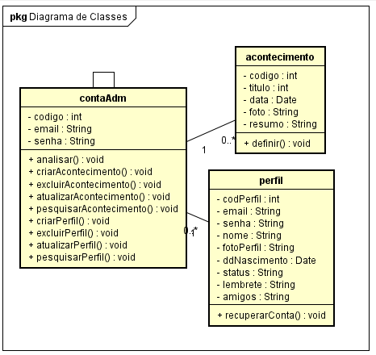

# PARTE 2 – MÓDULO USUÁRIO

## FUNCIONALIDADES

### Descrição Funcional

O usuário pode cadastrar e personalizar uma conta para ser exibida ao público e permitir que outros usuários o reconheçam.

O usuário pode participar das postagens sobre o acontecimento histórico do dia com suas lembranças pessoais. Pode inclusive importar mídia, como fotos e vídeos.

O usuário pode conversar com outros de maneira privada e reportar perfis que estão tendo má conduta na rede.

### Fora de Escopo

* Aplicativo Móvel – A aplicação web deve se adaptar aos dispositivos pelos navegadores, sem a necessidade de um aplicativo especifico.

### Técnica para Levantamento de Requisitos

O Levantamento de Requisitos do módulo usuário utilizou entrevistas casuais.

**Entrevista casuais com possíveis usuários**

A entrevista é bastante útil para o entendimento geral do sistema atual e para entender as dificuldades enfrentadas e novas necessidades dos usuários. Mas ela pode ser menos eficiente para obtenção de requisitos ligados as estruturas organizacionais, pois nem sempre numa organização a estrutura real de tomada de decisões coincide com a estrutura oficial.

## REQUISITOS E REGRAS DE NEGÓCIO

### Requisitos Funcionais

**[RF01] *Cadastro de conta de usuário***

O sistema terá contas de usuário para que eles possam participar da rede.

**[RF01.1] *Efetuar login via internet***

O usuário pode fazer login pela internet usando seu e-mail e uma senha.

**[RF02] *Personalizar conta de usuário***

O usuário pode personalizar sua conta com foto, nome, idade e um status.

**[RF02.1] *Escrever lembretes***

O usuário pode escrever lembretes para si mesmo em seu perfil.

**[RF03] *Participar dos acontecimentos* com lembranças suas**

O usuário pode fazer comentários sobre um acontecimento histórico.

**[RF03.1] *Anexar mídia a sua lembrança***

O usuário pode adicionar uma foto ou vídeo ao seu comentário.

**[RF03.2] *Responder uma lembrança de outro usuário***

O usuário pode responder outro comentário, podendo criar uma conversa.

**[RF03.3] *Editar ou excluir uma lembrança***

O usuário pode editar ou excluir um comentário que tenha escrito.

**[RF04] *Reportar outro usuário***

O usuário pode reportar perfis que tenham má conduta dentro da rede.

**[RF05] *Conversar com outro usuário***

O usuário pode conversar com usuários que sejam seus amigos

### Requisitos Não-Funcionais

#### 2.2.1. Requisitos de Operação

**[RNF01] *Será desenvolvido para uma plataforma web.***

A rede será feita em HTML, CSS e PHP para funcionar na internet.

**[RNF02] *Importação de arquivos png, jpg e mp4.***

Outros tipos de arquivos podem ser usados no sistema como links externos.

#### 2.2.2. Requisitos de Desempenho

**[RNF03] *Site responsivo***

O sistema deve se adaptar ao dispositivo em qual é exibido.

**[RNF04] *Disponível 24 horas por dia***

O sistema precisa estar sempre disponível para uso.

#### 2.2.3. Requisitos de Segurança

**[RNF05] *Login***

O sistema terá um sistema de login para o acesso das informações.

**[RNF05.1] *Usuário***

O login de uma conta de usuário permitirá o uso do módulo usuário.

#### 2.2.4. Requisitos Culturais e Políticos

**[RNF06] *Será desenvolvido em língua portuguesa (PT-BR)***

A língua portuguesa é a falada pelo público alvo do sistema.

**[RNF07] *A cor predominante será o verde claro***

É a cor conhecida por trazer paz e harmonia aos ambientes.

**[RNF07.1] *Acessibilidade Visual***

As cores devem ser acessíveis a pessoas com daltonismo.

### Regras de Negócio

**[RN01] *Apenas uma conta por e-mail (Usuário)***

Não é possível cadastrar uma conta com um e-mail que já está em uso.

**[RN02] *Criação de Senhas (Usuário)***

Senha tem que ter entre 8 e 16 caracteres

**[RN03] *Bloqueio de mensagens repetidas***

O sistema não exibirá mais de duas mensagens iguais do mesmo usuário em um post.

**[RN04]*Bloqueio de múltiplas solicitações de amizade a um único usuário***

O sistema não permite mandar mais de uma solicitação de amizade ao mesmo usuário

## CASOS DE USO

### Diagrama de Casos de Uso

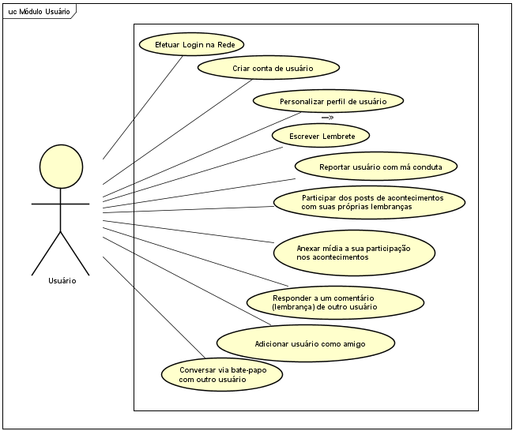

### Cenários

#### Participar de Acontecimento

**Fluxo Ótimo**

Compartilhar uma lembrança em uma postagem de acontecimento histórico.

|  |  |
| --- | --- |
| **Ações Recebidas** | **Ações Realizadas** |
| **2.** O usuário escolhe participar de um acontecimento. | **1.**O sistema exibe os acontecimentos históricos em uma linha do tempo. Habilita a opção de participar. |
| **4.** O usuário escreve seu comentário, podendo adicionar mídia. | **3.**O sistema exibe um campo para o usuário escrever um comentário e o botão de adicionar mídia |
|  | **5.** O sistema armazena o comentário e exibe para outros usuários. |

**Fluxo Alternativo**

O usuário anexa uma mídia que não pode ser exibida

|  |  |
| --- | --- |
| **Ações Recebidas** | **Ações Realizadas** |
|  | 1. O sistema exibe a mensagem “Sua mídia não foi exibida por conta da extensão”.  2. Voltar ao passo 2 do Fluxo Ótimo. |

#### Manter Conversas

**Fluxo Ótimo**

Exibir as conversas, disponibilizar o recurso de enviar mensagem.

|  |  |
| --- | --- |
| **Ações Recebidas** | **Ações Realizadas** |
| **2.** O usuário escolhe um dos amigos para trocar mensagens. | 1. O sistema exibe os amigos do usuário e permite que inicie uma conversa. |
| **4.** O usuário escreve seu sua mensagem e a envia. | **3.** O sistema abre uma janela para a conversa e exibe as mensagens anteriores. |
|  | **5.** O sistema envia a mensagem ao destinatário. |

**Fluxo Alternativo**

O usuário ainda não tem amigos

|  |  |
| --- | --- |
| **Ações Recebidas** | **Ações Realizadas** |
|  | 1. O sistema exibe a mensagem “Faça novos amigos para poder conversar”.  2. Voltar ao passo 1 do Fluxo Ótimo. |

## RELATÓRIOS

### Perfis mais acessados

O sistema vai gerar um relatório para o usuário, mostrando a ele quais os perfis que ele mais acessou, incluindo para conversas.

#### 4.1.1 Modelo

Rede Lembranças – Relatório de Participações dos Usuários – Maio de 2017

|  |  |  |
| --- | --- | --- |
| Número de Acessos | Perfil | Número de Mensagens |
| X | X | X |
| X | X | X |
| X | X | X |
| X | X | X |
| X | X | X |
| X | X | X |
| X | X | X |

### Novas Amizades

Neste relatório, o sistema irá organizar por datas as novas amizades que o usuário fez no mês, podem ter amigos agrupados na mesma data.

#### Modelo

Rede Lembranças – Relatório de Novas Amizades– Maio de 2017

|  |  |
| --- | --- |
| Data | Novos Amigos |
| 01 | Gleisson |
| 02 | Leandro |
| 03 | --- |
| 04 | Caio  Igor  Lucas |

## DIAGRAMA DE CLASSES

